BÀI TẬP THỰC HÀNH
Sử dụng công cụ định dạng cơ bản
☞ Học viên hãy làm theo từng yêu cầu của đề. (Có thể kham thảo nội dung bên dưới đã định dạng sẵn)

SỬ DỤNG NHÓM ĐỊNH DẠNG FONT
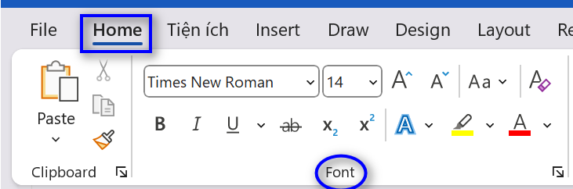
- Tô đậm các tháng, in nghiêng và gạch chân vào ngày tết.
Mỗi dịp rơi vào tháng Tư, tháng Năm chúng ta lại nghỉ một thời gian rất dài, hoặc rơi vào dịp tết Nguyên đán cũng vậy.
- Gạch ngang, Highlight xanh và tô chữ đỏ công việc đã hoàn thành
- Làm bài thực hành Excel, đã hoàn thành
- Làm bài tập Word, chưa hoàn thành
- Làm bài tập thuyết trình bằng Canva, đã hoàn thành

SỬ DỤNG NHÓM ĐỊNH DẠNG PARAGRAPH
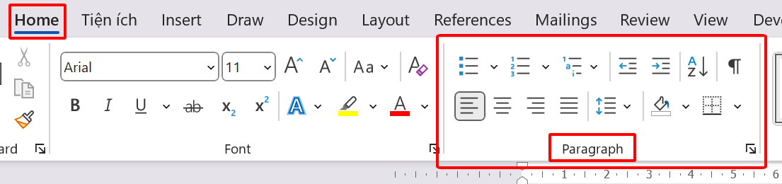
- Căn lề trái và đổi sang chữ viết hoa cho toàn bộ đoạn văn sau
Trung tâm Tin học Sao Việt là một trong những Trung tâm Tin học hàng đầu tại Việt Nam, có hơn 10 năm xây dựng và phát triển. Với tầm nhìn và cam kết không ngừng nâng cao chất lượng đào tạo nhân lực chất lượng cao, Tin học Sao Việt đã khẳng định được vị thế và uy tín trong lĩnh vực đào tạo tin học cho người đi làm, học sinh, sinh viên, doanh nghiệp.
- Tô màu nền vàng cho câu đầu tiên. Căn lề đều hai bên và đổi sang viết hoa chữ đầu mỗi từ cho đoạn văn sau
Trung tâm Tin học Sao Việt là một trong những Trung tâm Tin học hàng đầu tại Việt Nam, có hơn 10 năm xây dựng và phát triển. Với tầm nhìn và cam kết không ngừng nâng cao chất lượng đào tạo nhân lực chất lượng cao, Tin học Sao Việt đã khẳng định được vị thế và uy tín trong lĩnh vực đào tạo tin học cho người đi làm, học sinh, sinh viên, doanh nghiệp.
BÀI TẬPMẪU THAM KHẢO

SỬ DỤNG NHÓM ĐỊNH DẠNG FONT
- Tô đậm các tháng, in nghiêng và gạch chân vào ngày tết.
Mỗi dịp rơi vào tháng Tư, tháng Năm chúng ta lại nghỉ một thời gian rất dài, hoặc rơi vào dịp tết Nguyên đán cũng vậy.
- Gạch ngang, Highlight xanh và tô chữ đỏ công việc đã hoàn thành
- Làm bài thực hành Excel, đã hoàn thành
- Làm bài tập Word, chưa hoàn thành
- Làm bài tập thuyết trình bằng Canva, đã hoàn thành

SỬ DỤNG NHÓM ĐỊNH DẠNG PARAGRAPH
- Căn lề trái và đổi sang chữ viết hoa cho toàn bộ đoạn văn sau
TRUNG TÂM TIN HỌC SAO VIỆT LÀ MỘT TRONG NHỮNG TRUNG TÂM TIN HỌC HÀNG ĐẦU TẠI VIỆT NAM, CÓ HƠN 10 NĂM XÂY DỰNG VÀ PHÁT TRIỂN. VỚI TẦM NHÌN VÀ CAM KẾT KHÔNG NGỪNG NÂNG CAO CHẤT LƯỢNG ĐÀO TẠO NHÂN LỰC CHẤT LƯỢNG CAO, TIN HỌC SAO VIỆT ĐÃ KHẲNG ĐỊNH ĐƯỢC VỊ THẾ VÀ UY TÍN TRONG LĨNH VỰC ĐÀO TẠO TIN HỌC CHO NGƯỜI ĐI LÀM, HỌC SINH, SINH VIÊN, DOANH NGHIỆP.
- Tô màu nền vàng cho câu đầu tiên. Căn lề đều hai bên và đổi sang viết hoa chữ đầu mỗi từ cho đoạn văn sau
Trung Tâm Tin Học Sao Việt Là Một Trong Những Trung Tâm Tin Học Hàng Đầu Tại Việt Nam, Có Hơn 10 Năm Xây Dựng Và Phát Triển. Với Tầm Nhìn Và Cam Kết Không Ngừng Nâng Cao Chất Lượng Đào Tạo Nhân Lực Chất Lượng Cao, Tin Học Sao Việt Đã Khẳng Định Được Vị Thế Và Uy Tín Trong Lĩnh Vực Đào Tạo Tin Học Cho Người Đi Làm, Học Sinh, Sinh Viên, Doanh Nghiệp.

